
УДОМЕЛЬСКАЯ ГОРОДСКАЯ ДУМА

РЕШЕНИЕ

27.06.2023 г.Удомля № 158

О внесении изменений в решение Удомельской городской Думы от 17.11.2020 №498 «Об утверждении схемы многомандатных избирательных округов для проведения выборов депутатов Удомельской городской Думы»

В соответствии со статьей 18 Федерального закона от 12.06.2002 г. № 67 -ФЗ «Об основных гарантиях избирательных прав и права на участие в референдуме граждан Российской Федерации», статьей 15 Избирательного кодекса Тверской области от 07.04.2003г. №20-ЗО, статьей 14 Устава Удомельского городского округа,
УДОМЕЛЬСКАЯ ГОРОДСКАЯ ДУМА РЕШИЛА:
- Внести изменения в решение Удомельской городской Думы от 17.11.2020 №498 «Об утверждении схемы многомандатных избирательных округов для проведения выборов депутатов Удомельской городской Думы»:
  - Изложить приложение №1 в новой редакции (Приложение).
- Настоящее решение вступает в силу со дня принятия и подлежит официальному опубликованию в печатном издании «Удомельская газета».

Исполняющий полномочия  Председателя Удомельской городской Думы | А.А. Давыдов

Приложение 1
к решению Удомельской городской Думы от 27.06.2023года №158

СХЕМА
трехмандатных избирательных округов для проведения выборов депутатов
Удомельской городской Думы
Численность избирателей, зарегистрированных на территории Удомельского городского округа
по состоянию на 1 июля 2020 года – 29 988 человек
Средняя норма представительства избирателей в округе - 4284 человек
Количество замещаемых мандатов - 21
№  округа | Наименование трехмандатного  избирательного округа | Перечень входящих в трехмандатный избирательный округ номеров домов, улиц и населенных пунктов | Число избирателей, зарегистрированных в трехмандатном избирательном округе

УДОМЕЛЬСКИЙ ГОРОДСКОЙ ОКРУГ
 | Удомельский трехмандатный избирательный округ | Переулок:  Автодорожный дома № 3А  Улицы:  Автодорожная дома № 7, 7А, 7Б, 9  Александрова дома № 8, 9  Космонавтов дома № 1, 3, 5, 5А, 7, 7А, 9, 9А, 11, 16, 18, 20, 22  Мичурина все дома  Попова дома № 17, 19, 19/1  Будка ж/д 236 Км  Казарма ж/д 237 | 4284
 | Удомельский трехмандатный избирательный округ | Переулок:  Автодорожный дома № 1/1,1/2,1/3  Проспект  Курчатова дома № 3, 5, 6, 6А, 8, 10, 10А, 10Б, 12, 14  Местечко Корытово все дома,  Территория Лесопитомник все дома  Улицы:  Автодорожная дома № 2/1, 5, 5А  Александрова дома № 10, 12  Венецианова дом № 1  Зеленая все дома  Попова дома № 21, 23, 24, 26  Парковая все дома | 4193
 | Удомельский трехмандатный избирательный округ | Переулок  Вышневолоцкое Шоссе все дома  Проспекты:  Курчатова дома № 3А, 5А  Энергетиков дома № 3, 5, 5А, 7, 7А,10  Улицы:  Вышневолоцкое шоссе все дома  Венецианова дома № 3, 3А, 5, 5А, 7, 7А, 9  Энтузиастов дома № 2/8, 4, 4А, 6/1, 6/2, 6/3, 8, 10, 10А, 12  Микрорайон: НЖК Пионер все дома | 4304
 | Удомельский трехмандатный избирательный округ | Проспект  Энергетиков дома № 2, 2А, 2/1, 4, 4А, 6, 6А, 8, 10А, 11А, 11Б, 11В, 11Г, 11Д, 12, 14, 18, 20, 22, 24  Улица:  Энтузиастов дома № 15, 15А, 15Б, 15/1, 15/2, 15/3, 15/4, 15/5, 15/6, 16, 18, 20, 22, 22А, 24, 24А, 26, 28, д. Саниково | 4347
 | Удомельский трехмандатный избирательный округ | Переулки  Левитана все дома  Советский все дома  1-й Красноармейский дома № 15,17,19  2-й Красноармейский все дома  Проспект  Курчатова дома № 11, 11А, 13, 22, 24, 24А, 26  Улицы:  Пригородная все дома  Советская дома № 16, 17, 18, 19, 19а, 20, 21, 24, 25, 26, 27, 28, 29, 30, 31, 32, 33  Совхозная все дома  Калинина дома № 21,23,24,25,26,28,29,30,31,32,33,34,35,36,38  Левитана дома № 1А, 2, 3, 3А, 4, 5, 7, 10, 11, 12, 14,16  Луговая все дома  Новая все дома  Весенняя дома № 1/1, 1/2, 3  Попова дома № 18, 18/1, 20. | 4334
 | Удомельский трехмандатный избирательный округ | Переулки:  Больничный, Володарского, Гагарина, Гусева, Карла Маркса, Кирова, Мерлугинский, Песчаный, Попова, Свердлова, Сенной, Школьный, 1-й Красноармейский дома: 1, 2А, 3, 4, 5, 6, 7, 8, 9, 11, 13.  Улицы:  Береговая, Володарского, Ворошилова, Гагарина, Дзержинского, Дружбы, Калинина дома: 2, 2/1, 3, 4, 5, 6, 7, 7А, 8, 9, 11, 12, 13, 14, 15, 16, 17, 18, 19, 20, 22; Карла Маркса, Кирова, Комсомольская, Ленина, Лесная, Маяковского, Мира, Моисеева, Мюда, Односторонняя, Октябрьская, Пионерская, Победы, Полевая, Попова дома № 1, 1/1, 3, 4, 5, 6, 7, 8, 9, 10, 13, 13/1, 13/2, 15; Прибрежная, Пушкина, Рабочая, Садовая, Свердлова, Свободная, Сенная, Советская дома: 1, 2, 3, 4, 5, 6, 7, 8, 9, 10, 11, 11а, 12, 12А, 12Б, 12В, 13, 14, 15.  Село: Котлован,  Поселок: Лубеньковский,  Деревни: Адамово, Аксово, Акулово, Анкудиниха, Анютино, Артемьево, Белохово, Бережок, Березно, Боглаево, Бордаево, Боронатово, Быки, Ванюнькино, Васильево, Васьково, Верескуново, Волчихово, Вороново, Гаврильцево, Гайново, Гарусово, Грешнево, Григорево, Демьяниха, Доронино, Дретуни, Елейкино, Жаворонково, Железное, Желудово, Жеребцово, Зарьково, Заселище, Зиновьево, Иваньково, Ионино, Каменец, Каменка, Карманово, Касково, Климовское, Князево, Корякино, Крапивно, Кузьминское, Курово, Ледины, Липны, Лоховское, Лубенькино, Мартусы, Маслово, Матренино, Маяк, Мининское, Митронино, Митрошино, Михайлово-Верескуновское, Мишнево, Мишуги, Мишутино, Мосты, Мушино, Ново-Кузьминское, Новоселье, Овсяниково, Островно, Очеп, Павлово, Пашнево, Погорелец-Липенский, Порожки, Речка, Роднево, Рудеево, Ряд, Ряд-2, СОТ «Связь», Саминец, Самсоново, Сидорово, Снапугино, Сорокино, Стан, Старое Захарово, Старое Комарно, Староселье, Староселье-Липенское, Стенецкое, Тарасиха, Тормосово-Комарно, Трестино, Троица, Тупики, Устье, Феднево, Федорково, Феньково, Филиппково-Липенское, Фоминское, Ханеево, Черед, Шиболино, Щеберино, Яковлево. | 4352
 | Удомельский трехмандатный избирательный округ | Поселки: Архангельское, Брусово, Брусово-2, Гриблянка, Еремково, Красный Май, Мста, Торфяное.  Село Молдино, Еремково.  Деревни: Аграфенино, Александрово, Анисимово, Бабино, Бельтенево, Бобылиха, Бойково, Большая Званица, Бочково, Бочурино, Братаново, Братское, Бряково, Быково, Бычиха, ДНТ «Колос», ДНТ «Элегия», Ватутино, Венецианово, Власово, Ворониха, Воронцово, Всесвятское, Выскодня, Вышково, Галичено, Ганино, Гирино, Глазачи, Гоголино, Голубково, Городище, Городки, Горшуха, Горы, Грибны, Дерягино, Дмитровка, Дмитрово, Дремуха, Дубище, Дубники, Дягилево, Едутино, Ежиха, Елманова Горка, Загорье, Займище, Залучье, Заручье, Захарово, Ивановское, Иевково, Ильино, Ишутиха, Казикино, Карасино, Климатино, Кожино, Колпинец, Копачево, Красная Горка, Красное, Красноселье, Кузнечики, Курьеваниха, Лайково-Попово, Лайково-Храповицкое, Лебедиха, Леганок, Липка, Липячи, Лишутино, Лугинино, Макарово, Максимовское, Максиха, Малая Званица, Малец, Манихино, Мануйлово, Марьино, Мастино, Микашиха, Милехино, Михайлово, Михалево, Млево, Моржевец, Мотыли, Найденка, Никулкино, Новково, Ново-Альфимово, Новое Заречье, Ново-Еремково, Ножкино, Оболтино, Озера, Озерская Горка, Ольховец, Оминово, Ондриково, Остров, Пальцево, Пеньково, Перевоз, Перхово, Петрово, Погорелец, Поддубье, Покровское, Полукарпово, Поляны, Попово, Попово-Еремковское, Ровени, Родники, Рыжково, Свирка, Сельцо-Карельское, Сергино, Сленково, Сменово, Сосновица, Старо-Альфимово, Старое, Сытино, Тараки, Токариха, Трониха, Удино, Ушаково, Филиппково, Хвалово, Хларево, Хотеново, Хмельники, Цветково, Шебаново, Шебанова Горка, Шептуново, Шишелово, Ясная Поляна, ДНТ «Колос», ДНТ «Элегия», территория Тараки, территория СНТ Калина, территория Бочурино, территория СОТ Восход, территория Ясная Поляна. | 4174

Приложение 2
к решению Удомельской городской Думы от 17.11.2020 года №498

Графическое изображение схемы трехмандатных избирательных округов для проведения выборов депутатов Удомельской городской Думы

Округ № 6
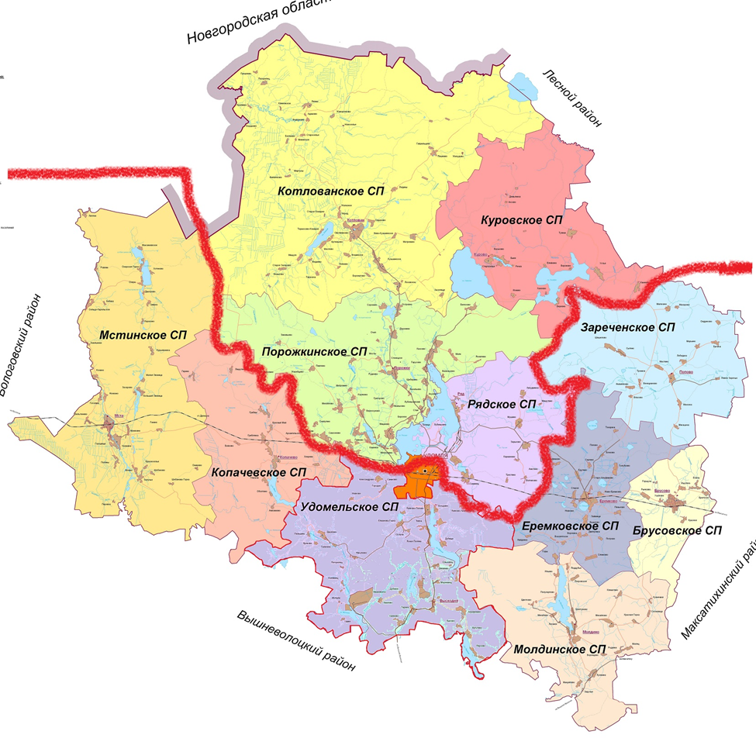
Округ № 7

